《现代密码学》
安全方案设计报告

姓名：朱鑫睿
学号：5120206059
专业班级：信息安全2005班

成绩：____________________

具有保密功能的安全方案

- 案例背景
冬梅是某高校的一名大学生，由于家境贫寒，她在校期间经常出去做兼职。临近暑假，她想要寻找一份暑假工挣点零花钱。此时，她在某qq群中看到了游戏公司招聘游戏测试员的广告。广告商描述的是，包吃包住，月薪5000，仅需试玩新游戏以便找到游戏bug。
由于该群平时也用于学校里一些学习资料的买卖，以及跑腿，代课等，故冬梅觉得消息可靠，便去找到广告的发送者进行了解。和招聘者一番交谈中，招聘者表示该项工作不需要提供押金，直接上岗。冬梅当机立断决定去试试。此时，游戏公司的招聘者表示，需要冬梅提供身份证，电话号码等相关信息以便于做员工登记。此时的冬梅充满喜悦，马上将相关信息通过邮件发送给了对方。信息发送后，招聘者表示并没有接收到相关信息，冬梅以为是网络问题所以没有发送成功，就再一次给招聘者发送了信息。
然而，在做完暑假工，回到学校之后，冬梅却频繁收到骚扰电话和骚扰短信。一番思考之后，她认为是游戏公司泄露了她的信息，联系到了游戏公司，然而游戏公司表示，公司在收到员工信息之后都会进行加密保存，不会存在消息泄露问题。此时冬梅意识到了问题的严重性，他选择了报警。警方介入后，通过调查发现，冬梅的信息确实遭到了泄露，但却不是游戏公司泄露的。而是在冬梅第一次发送邮件给招聘者时邮件遭到了不法分子的拦截，从而导致了信息的泄露。
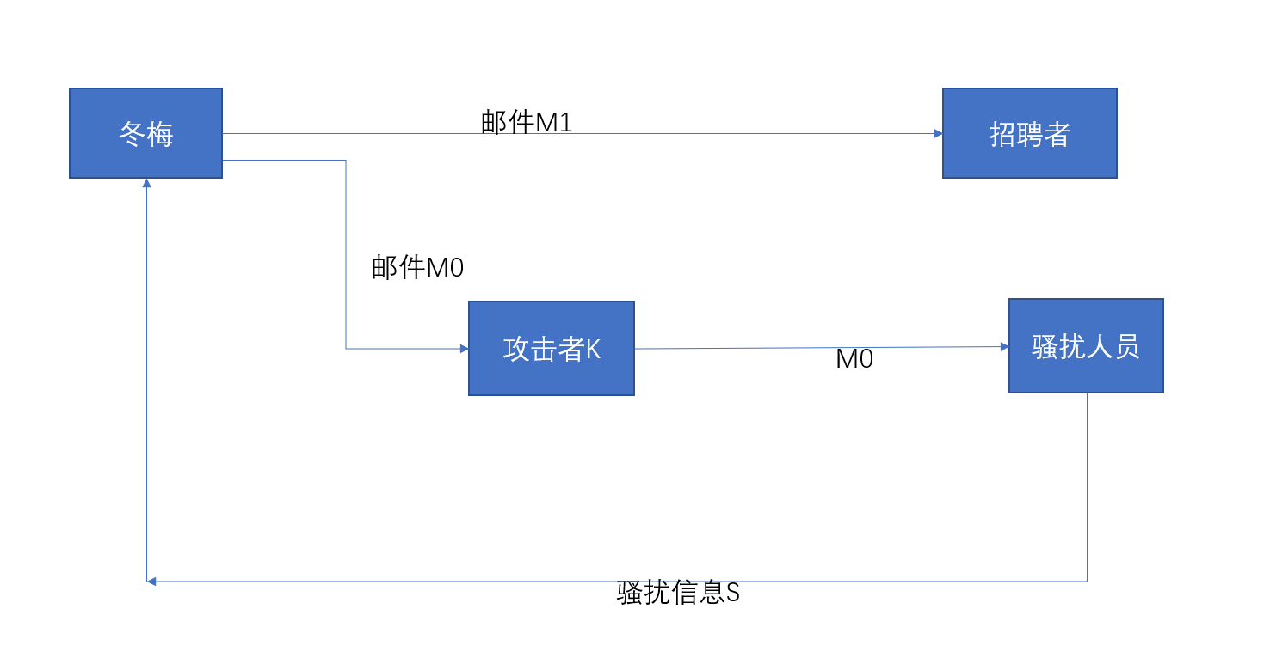
图1 信息泄露流程图

- 安全分析
在以上案例中，主人公冬梅在发送自己的个人信息时，没有进行任何的加密处理，仅仅是通过简单的邮件进行发送，这样如果被攻击者截获邮件便可以很轻易地获取到她的相关信息。这便违背了密码学中的保密性原则。因此，冬梅在发送邮件时，应当对信息进行一定的处理，从而使得攻击者即使截获了邮件也无法读取到相关信息。此时，便要用到密码学中的保密功能，对邮件内容进行加密处理。

- 方案设计
通过安全分析可知，要进一步实现信息的安全性，避免信息泄露造成的安全事故，我们需要对信息进行加密。针对邮件加密，我设计了两种安全方案，如下所示：
1，收发双方共用同一个密钥进行信息加密
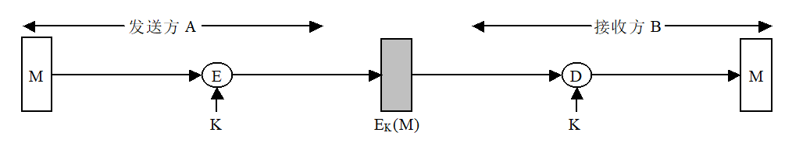
如图2所示，发送方在将信息发送给接收方之前通过事先约定好的密钥K进行加密。接收方在收到信息后，再使用密钥K进行解密得到信息。
图2 共用一个密钥的加密过程

2，收发双方使用一组公私钥对进行加密
如图3所示，发送方通过公钥KUb对信息进行加密形成密文，之后再进行发送。接收方收到密文后，使用私钥KRb对密文信息进行解密，得到明文。
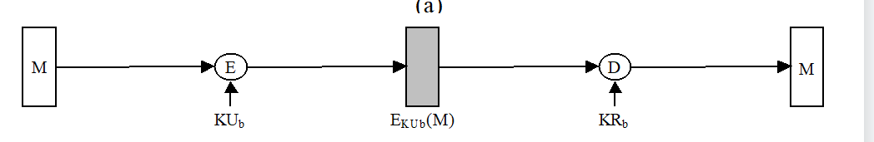
图3 使用一组公私钥对进行加密解密

具有认证功能的安全方案

- 案例背景
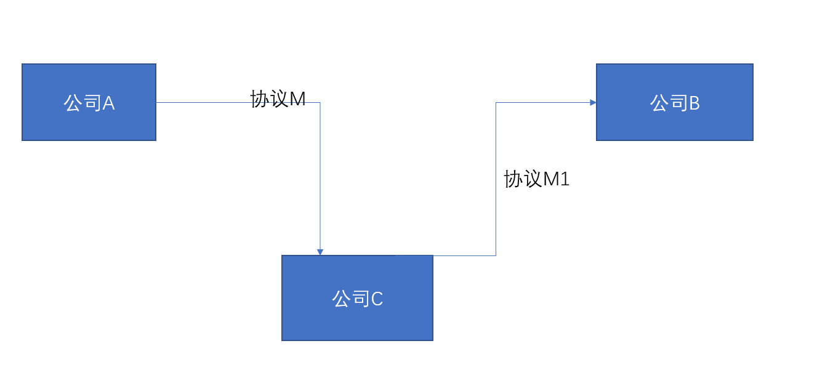
A公司拟定与B公司进行一场商业合作。B公司要求A公司拟定好合作协议书之后以邮件的形式发送给B公司，审核无误后方可签署协议。A公司拟定合同，兹有4000w份订单供应给B公司，于5月15日之前交付。此时有C公司也想要与B公司合作，为了破坏A公司的与B公司的合作，C公司委派技术人员从中拦截了A公司发送给B公司的合作协议书，并且对协议书上的内容进行了修改。修改后的协议书显示，A公司提供3000w份订单给B公司于5月10日之前交付。之后C公司将修改后的文档发送给了B公司。从而导致双方协议不一致，订单数目与交付时间的修改，破坏了A,B两家公司的合作，从而取得了与B公司合作的机会。

图1 信息篡改过程

- 安全分析
在以上案例中，A公司发送给B公司的协议被C公司截获并且修改，使得A,B两家公司的合作出现差错。此次案件中，B公司由于无法确定接收到的邮件是否来自A公司，从而导致了商业事故的发生。为了避免这种情况，就需要用到密码学中的认证的方法。使用认证之后，B公司便可以通过信息对比，确认信息来源是否是B公司以及信息是否被修改，从而避免商业事故的发生。

- 方案设计
通过安全分析可知，要想确认信息中途是否被篡改，以及发送者的身份就需要用到认证的方法。其中认证方法是采用了hash函数对信息进行处理，具体过程如下图所示：
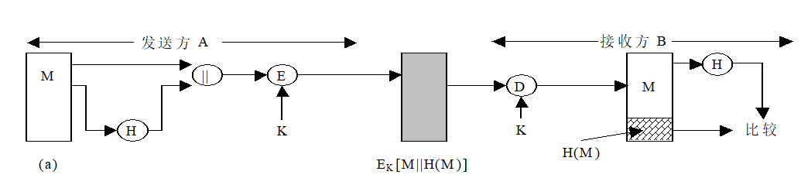
图2 消息认证的实现流程

具有完整性功能的安全方案

- 案例背景
张华是一名软件开发工程师。恰逢某影视公司正在进行招标，意图将他们的动漫制作成实体游戏，许多游戏公司都进行了投标，张华所在的知心科技也不例外。影视公司要求，游戏公司需要制作出一小部分游戏程序，展现特色，以便于从中筛选出游戏伙伴。知心科技要求张华作为团队负责人制作游戏。经过一个星期的团队加班努力，团队终于制作出了一个较为满意的程序系统。随后便以邮件形式发送给了影视公司。C公司也想要进行竞标，便派遣技术人员从中截获了知心科技发送给影视公司的邮件。截获后，通过技术手段对一些关键程序进行了删除，后又以知心科技的名义发送给影视公司。影视公司收到程序后，进行模拟演示时发现游戏存在很多的缺点便直接淘汰掉了知心科技。
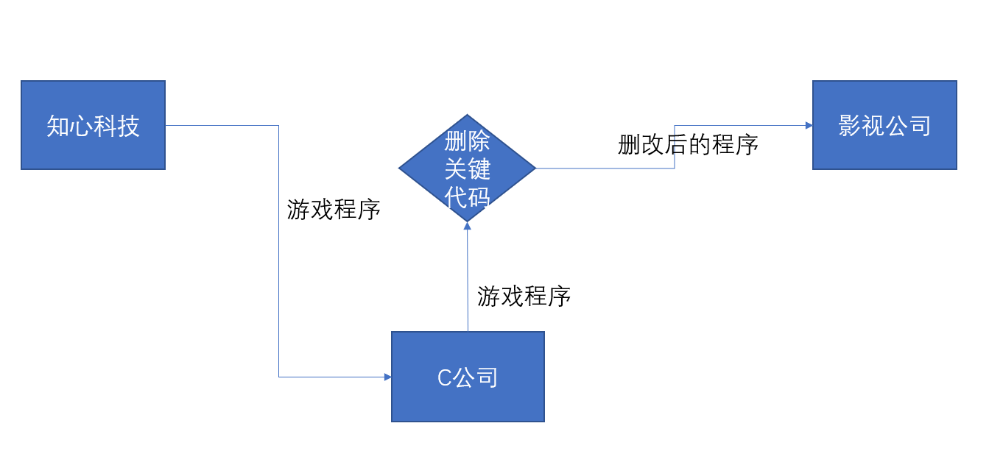
图1 案件流程图

- 安全分析
在以上案件中，知心科技的程序被截获之后，能够被C公司轻易地删改，从而错失合作机会造成了重大损失。此次案件中，由于关键程序代码被删除，破坏了程序的完整性，使得最终的展示结果没有达到预期效果。这边要求我们要采用相关措施来保护信息的完整性，以免造成不必要的损失。

- 方案设计
有安全分析可知，我们需要采取一定的措施来保障信息在传输过程中不被丢失，这就需要用到我们的加密手段。
主要采用到的还是密钥加密技术以及认证操作，加密保证信息传输过程中难以被修改，认证又保证了信息的来源。如下图所示，展示了发送方将信息认证加密处理后再发送给接收方的过程。

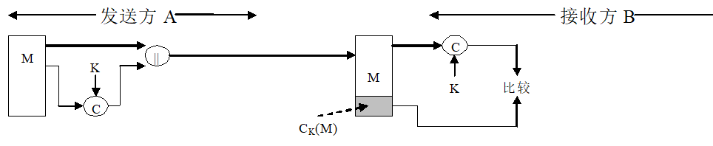
图2 保障信息完整性的解决方案

具有数字签名功能的安全方案

- 案例背景
思明是一个软件工程专业的在校大学生，他在校期间学习十分认真，也取得了卓越的成就。在学习之余，思明也学着自己做一些软件开发。在上了学校的软件工程课程之后，他便决定和同学一起合作，开发一款交友APP。经过努力的钻研和四处的求教，他们终于初步完成了这款APP的制作。制作完成后，他们便将这个APP给了一些人进行试用。并且在网络平台进行了发布。一时之间这个APP成为了校园圈子里的热门，大家纷纷去下载使用。小红作为一名单身多年的大学生也渴望通过这个软件找到自己的另一半，便去网络上搜索下载此APP。可是小红完成下载后却发现自己的手机变得无比卡顿，并且还多出了很多广告。小红带着手机去了维修店，才发现原来是下载APP时手机被病毒入侵了。经过询问后才知道，原来小红是点击了网页上别人发布在所谓“绿色官网”上的程序包，其中便携带了病毒。
- 安全分析
通过以上案例可以知晓，小红在下载APP时无法确认程序是否是无病毒的可以使用的源程序，因此才导致了手机中病毒。那么作为程序发布者的思明就应当考虑到这个问题，在发布程序时，对程序做出一定的处理，使得下载者可以分辨自己下载的APP是否是原本思明发布的那一款。。此时便需要用到数字签名在发布程序之前对程序进行处理。

- 方案设计
由安全分析可知，思明在发布程序之前应当采取相关手段对程序进行处理，以便于下载者能够识别出正确的程序。面对这个问题主要用到的是数字签名，对程序进行处理之后在发布，然后下载者便可以根据数字签名识别出自己下载的程序是不是来自于思明，以防止下载到病毒软件，具体实现过程由下图所示。
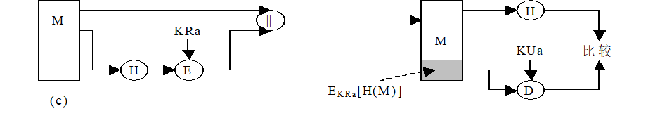
图1 数字签名的实现过程

